Конкурс «уроки веры и благочестия»

НОМИНАЦИЯ «ИССЛЕДОВАНИЕ»
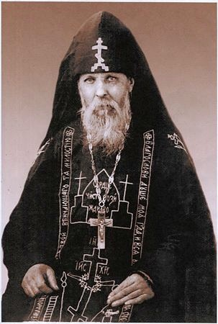

СВЯТОЙ ПРЕПОДОБНЫЙ сЕРАФИМ ВЫРИЦКИЙ:
ОТ ЗЕМЛИ К НЕБУ

рАБОТУ ВЫПОЛНИЛА
вОРОНЦОВА АНАСТАСИЯ,
ОБУЧАЮЩАЯСЯ 5 КЛАССА
мбоу «никольская оош №9»
РУКОВОДИТЕЛЬ
БОРИСОВА ДАРЬЯ ГРИГОРЬЕВНА,
УЧИТЕЛЬ ИСТОРИИ
И ОБЩЕСТВОЗНАНИЯ
мбоу «никольская оош №9»

оглавление

Введение | 3
СЕРАФИМ ВЫРИЦКИЙ: ОТ ЗЕМЛИ К НЕБУ | 4
УДИВИТЕЛЬНЫЙ КАМЕНЬ | 4
ИЗ БИОГРАФИИ СЕРАФИМА ВЫРИЦКОГО | 5
ЛЮБОВЬ К БЛИЖНИМ | 7
ЧУДЕСНЫЕ ДЕЯНИЯ СЕРАФИМА ВЫРИЦКОГО | 8
НАСТАВЛЕНИЯ СЕРАФИМА ВЫРИЦКОГО | 10
ЗАКЛЮЧЕНИЕ | 11
ИСТОЧНИКИ | 12

Введение
Имя Серафима Вырицкого, святого Ленинградской земли, широко известно в православном мире. Этот святой особенно почитаем за его духовные подвиги.
Цель работы – выяснить, за какие духовные подвиги Серафим Вырицкий был причислен к лику святых и чем заслужил он почтение не только на Ленинградской земле, но и во всей нашей стране.

Задачи:

1.Изучить факты биографии Серафима Вырицкого, проследить его путь от благочестивого мирянина до старца-схимника и святого.

2.Узнать, какие духовные подвиги он совершил.

3.Выяснить, почему Преподобного старца Серафима считали чудотворцем.

4.Понять, какую роль он сыграл в истории Ленинградской земли и всей страны.

Методы исследования:

1.библиографический анализ литературы и материалов сети Интернет

2. изучение и обобщение

2. содержательный анализ источников

3.выделение и синтез главных компонентов

Основные этапы работы:

- поиск источников информации по данной теме, в т.ч. в сети Интернет;

- составление списка источников (литература, Интернет-ресурсы);

- анализ источников и отбор материала;

- изучение отобранного материала, осмысление его;

- составление плана работы;

- подбор иллюстративного материала;

- написание работы в соответствии с планом;

- оформление работы в электронном и печатном виде.

Продолжительность исследования – 1 месяц.

СЕРАФИМ ВЫРИЦКИЙ: ОТ ЗЕМЛИ К НЕБУ

УДИВИТЕЛЬНЫЙ КАМЕНЬ

Свой рассказ о святом Преподобном Серафиме Вырицком мне хотелось бы начать с одного факта, который произвел на меня неизгладимое впечатление. Я узнала о необыкновенном камне. Он и по сей день находится

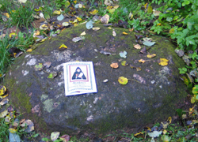

Камень в п.Вырица, на котором Серафим Вырицкий молился 1000 дней о спасении Отечества
во дворе одного из домов в п.Вырица Гатчинского района Ленинградской области. На этом камне в годы Великой Отечественной войны, в тяжкую для нашей Родины годину, 1000 дней молился о спасении Отечества и о победе над врагами монах-старец. Звали его отец Серафим.
Близкие старца так вспоминают об этом: «В 1941 году дедушке шел уже 76 год. К тому времени болезнь очень сильно его ослабила и он практически не мог передвигаться без посторонней помощи. В саду, за домом, стояла небольшая яблонька с небольшим гранитным валуном из земли. Вот на этом-то камне и возносил молитвы отец Серафим. К месту моления его вели под руки, а иногда просто несли. На яблоньке укреплялась икона, а дедушка вставал своими больными коленями на камень и простирал руки к небу… Неоднократно мы просили его оставить это, ведь можно было молиться и в келье, но он был беспощаден и к себе, и к нам. Молился отец Серафим столько, насколько хватало сил, иногда час, иногда два, а порою и несколько часов кряду. Он говорил нам: «Один молитвенник за страну может спасти все города и веси…»
Эту 1000-дневную молитву Серафима Вырицкого можно назвать подвигом.

ИЗ БИОГРАФИИ СЕРАФИМА ВЫРИЦКОГО
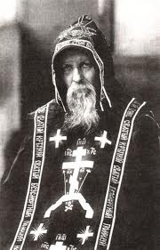
Преподобный Серафим
Преподобный Серафим родился 31 марта 1866 года в деревне Вахромеево Ярославской губернии. Родители назвали сына Василием. В детстве мальчик любил подолгу находиться в церкви и зачитывался житиями святых. Когда Василию было десять лет, умирает его отец и Василий становится кормильцем семьи. Он отправляется на заработки в Петербург, где получает работу рассыльного в одной из торговых лавок Гостиного двора. С первых дней Василий проявляет такое усердие и исполнительность, что хозяин начинает поручать ему все более и более ответственные дела. Заработанные деньги мальчик посылает матери, а в свободное время посещает богослужения в петербургских храмах. Он уже в те годы мечтает о монашестве, но знаменитый старец Александро-Невской лавры благословляет его до поры жить в миру (обычной жизнью), жениться и воспитать детей.
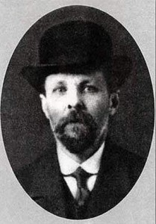
В двадцать шесть лет Василий решает открыть собственное дело. Через несколько лет купец Муравьев становится одним из крупнейших мехоторговцев и богатейших людей столицы. В 1890 году он женится, через пять лет рождается его сын Николай. Василий находит время получить прекрасное образование: в 1897 году он заканчивает Высшие коммерческие курсы. Значительную часть товара купец Муравьев поставляет в Германию, Австро-Венгрию, Англию, Францию.
В.Н.Муравьёв
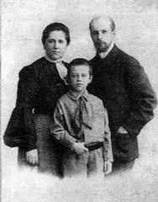
Так же налаженно и спокойно протекает его семейная жизнь. Ольга Ивановна Муравьева помогает мужу вести дела. Они вместе посещают богослужения и вместе выполняют молитвенное правило, а по вечерам читают вслух Евангелие. Рабочий день в лавке начинается и заканчивается молитвой. Василия Муравьева никогда не видят в раздражении или смущении; он всегда спокоен и терпелив и ничем не оскорбляет достоинства зависимых от него людей.
Семья В.Н.Муравьёва
Был в его доме такой обычай: по церковным праздникам Муравьевы накрывали у себя столы с разнообразными кушаньями и зазывали с улицы неимущих (нищих и бездомных). После чтения «Отче наш» Василий Николаевич произносил небольшую речь, разъясняя смысл праздника, и щедро угощал гостей. Когда трапеза (обед) заканчивалась, он приглашал всех посетить их в следующий праздник, щедро наделяя гостей подарками и деньгами. Порой его бескорыстие удивляло супругу: Василий мог отдать незнакомому нищему новую вещь со своего плеча. Иной раз, видя, как муж жертвует большие суммы на дела милосердия, ей казалось, что Василий сознательно пытается разориться. Но его дела по - прежнему процветали...
В 1917 году произошли две революции. Тысячи русских людей из дворян, купцов, священников предпочли тогда покинуть Россию. Ничто не мешало Василию Муравьеву перевести свои капиталы за границу, а затем вложить в какое-нибудь дело за рубежом. Дела его по-прежнему были в полном порядке: он владел процветающим предприятием. Но, к удивлению многих, Муравьев поступает иначе: закрывает свое дело, наделяет щедрыми пособиями всех служащих, а основные капиталы жертвует (отдает) на нужды монастырей. Долгая жизнь в миру подходит к концу...
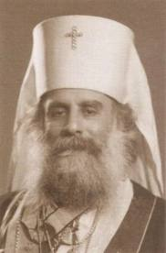
В августе 1920 года Василий Муравьев передает монастырю, Александро-Невской лавре, целое состояние – двадцать пять тысяч рублей в золотой монете - и вступает в число послушников. Его жена Ольга Ивановна Муравьева тоже уходит от мирской жизни в монастырь. А монашеский постриг (обряд посвящения в монахи) супруги приняли в один день: 16 октября 1920 года. Ольга получила имя Христины, а Василий – Варнавы, в честь святого апостола Варнавы и в память о своем духовном отце.
Инок Варнава
В редкие свободные часы отца Варнаву видели в библиотеке, ночи же он проводил в молитвах. Для многих оставалось тайной, когда же он спал, потому что свет в его келье (комната монаха) горел до рассвета...
Всего за несколько лет Василий Муравьев прошел путь от пономаря до духовника главного монастыря России, в обязанности которого входило исповедовать монахов высших духовных чинов. Сначала он был в монастыре просто послушником, потом – иноком Варнавой, потом был удостоен высшего монашеского чина – стал старцем-схимником с именем Серафим в честь святого Серафима Саровского, который был его небесным покровителем.
Василий Муравьев стал монахом в то время, когда в стране шла борьба против церкви и Бога: закрывали и разрушали храмы, арестовывали и расстреливали священников. Было большой смелостью в то время стать монахом и посвятить свою жизнь Богу. Это был еще один духовный подвиг преподобного Серафима.
Здоровье старца Серафима в эти годы резко ухудшается. Боли в ногах становятся просто невыносимыми. Однако Серафим никому не говорит о них и продолжает свое служение людям. Глядя на его покойное, озаренное тихой радостью лицо, никто и не подозревает о его муках. Медики настоятельно советуют уехать из города. Но старец отказывается покинуть лавру... И все же ему приходится проявить смирение.
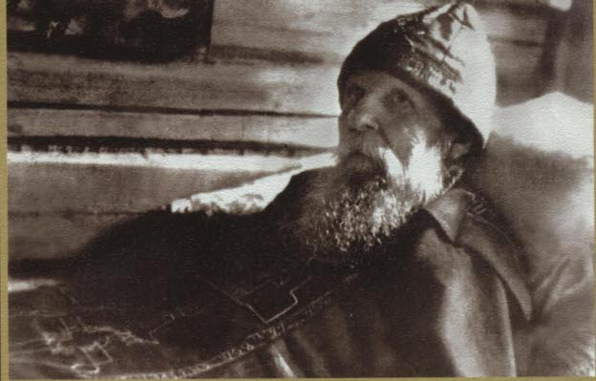
К лету 1930 года Серафим навсегда покидает Ленинград и переезжает в Вырицу. Туда устремляется непрерывный поток людей, которые ищут совета, утешения, облегчения телесных страданий. Прикованный к постели старец будет принимать посетителей еще почти двадцать лет, до самой своей блаженной кончины в апреле 1949 года.
Старец Серафим в п.Вырица
Путь, который прошел Серафим Вырицкий, - это путь от земли к небу. Он восходил к святости, сохраняя на протяжении всей жизни (с детства до кончины) любовь к Богу и любовь к людям.
ЛЮБОВЬ К БЛИЖНИМ
Из уст в уста передавались в народе рассказы о вырицком старце, и спешили страждущие за благодатной помощью к о. Серафиму. С любовью подавал он посетителям бесценные практические советы, исцелял духовные, а часто и телесные недуги. Порою старец делал это незаметно, под видом ласковой шутки. После посещения батюшки очень многие люди просто забывали, что их когда-то мучили сильные головные боли, простуды, ревматизм, радикулит и другие болезни. Бывало, благословит он кого-то со словами: "Ну вот, теперь и голова болеть не будет", и точно - человек с тех пор уже не помнил, что такое головная боль...
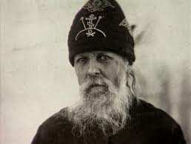
Старец действительно жил любовью ко всем. Во всяком его слове и деле всегда светилась она и неудержимо изливалась на все окружающее. На протяжении 10 лет совершал старец свой непостижимый подвиг. Со многими горячими слезами умолял Господа подвижник о возрождении Русской Православной Церкви и о спасении всего мира. Сердце старца было исполнено невыразимой жалости ко всем заблудшим и погибающим. Для него всякий человек был творением и созданием Божиим. Отец Серафим молился за всех людей - верующих и неверующих, за врагов и гонителей Церкви, желая вечного спасения всем до единого человека. Это была великая молитва покаяния за грехи людские. Такие молитвы удерживают мир от катастрофы...
От одного слова батюшки Серафима, от одного прикосновения его руки на душе становилось веселее, легче. Батюшка называл всех ласкательно: "Милые, родные, любимые..." Обнимал, целовал в голову, гладил, лечил и ободрял ласковой шуткой. Говорил, чаще всего, очень тепло, просто, без нравоучений. Почти всегда улыбался. Что-то бесконечно родное, отеческое ощущалось во всем облике и в обращении этого доброго старца.

ЧУДЕСНЫЕ ДЕЯНИЯ СЕРАФИМА ВЫРИЦКОГО

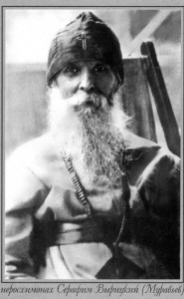
Иногда же о. Серафим утверждал людей в вере явными чудесами. Господь от щедрот Своих обильно наградил Серафима разнообразными духовными дарованиями. Это были дары прозрения в прошлое, настоящее и будущее его посетителей, прозрения мыслей собеседника, видения происходившего вдали, исцелений, духовного утешения, власти над лукавыми духами, предсказаний и пророчеств. Горячая детская вера и чистейшая любовь к Богу и к ближним двигали им в жизни.
В источниках я нашла немало воспоминаний о чудесах, которые совершал старец Серафим. Вот некоторые из них.
1
То, что происходило в Вырице в годы войны, иначе как чудом не назовешь. Представьте себе: ни один из жителей поселка не погиб, во всем селении был разрушен только один жилой дом, действовала церковь. Это был единственный действующий храм во фронтовой полосе, причем по ту сторону фронта!По молитвам старца Господь помиловал Вырицу.
2
Во время войны в Вырице произошел один поразительный случай. Шестилетний мальчик упал с очень высокого дерева. Он не двигался и не дышал. По всем признакам он был мертв. Его мать на руках отнесла ребенка к старцу. Она рыдала и причитала: «Батюшка! Мой Толик убился!» Отец Серафим сказал: «Положи его». Затем помолился над мальчиком и благословил. Ребенок встал и через несколько минут уже бегал по улице.
3
После войны к преподобному ежедневно приходили десятки и сотни людей справиться о судьбе близких. И он говорил: «Жив твой муж, уже на поезд садится» или: «Не придет, молись об упокоении». Слова его всегда сбывались. Старцу не нужно было о чем-то спрашивать людей, он видел всю их жизнь – и прошлое, и будущее, знал, с чем они пришли к нему. При этом он безошибочно угадывал, кому из приходивших больше требовалась его помощь.
4
О прозорливости отца Серафима знали и простые люди. В те годы на исповедь в лавру вместе с мамой часто приходила Елена Николаевна Сергиевская. «Как-то мама пришла к нему на исповедь, где изложила батюшке все свои прегрешения, от детства содеянные, – вспоминает она. – Вдруг старец многозначительно посмотрел на нее, затем произнес: „А ты помнишь, как в детстве, назло подружке, сломала ее любимую расческу?!", чем привел исповедницу в неописуемое смятение. Затем по-доброму улыбнулся и сказал: „Знаю, знаю, что не утаила. Однако, чтобы не забывать, старайся как можно чаще исповедоваться"».
5
А вот другой замечательный случай. Однажды молодая супружеская пара принесла отцу Серафиму тысячу рублей. Тогда это были очень большие деньги. Серафим их не принял, а благословил отдать первому встречному по дороге на станцию. Этим встречным оказался... вдребезги пьяный мужчина. Молодая женщина растерянно сказала мужу: «Как же нам быть?» Однако тот невозмутимо ответил: «Поступим по словам батюшки.,.» Как только они вручили деньги этому мужчине, он моментально протрезвел: «Миленькие! Да как же мне вас благодарить! Вы меня от смерти спасли!» Оказалось, что этот несчастный работал в торговле и у него образовалась недостача ровно на такую сумму. Денег дома не было, и ему грозила тюрьма. Он впал в отчаяние и решил наложить на себя руки. Для храбрости порядком выпил...
6
Три дня ко гробу праведника шел нескончаемый людской поток. Все отмечали, что его руки были удивительно мягкими и теплыми, как у живого. Некоторые ощущали возле гроба благоухание. В первый день после блаженной кончины старца исцелилась слепая девочка. Мать подвела ее ко гробу и сказала: «Поцелуй дедушке руку». Вскоре после этого девочка прозрела. С тех пор чудеса на могиле старца не прекращаются, они происходят и в наши дни.
7
...С именем отца Серафима в нашей семье связаны многие воспоминания.
Родители хотели иметь детей, однако в течение нескольких лет не было на то воли Божией, и они сильно сокрушались по этому поводу. Весной 1947 года родители отправились к старцу. Ответил старец на самый главный вопрос, который тогда непрестанно волновал родителей, так: "У вас будет девочка. Она родится в первый день нового года. Будет счастливой и будет хорошо учиться". Расставались родители с батюшкой, как с самым родным человеком. На прощание он благословил их на всю дальнейшую жизнь.
Родилась я 1 января 1948 года, спустя 10 минут после боя курантов...Училась, на самом деле, всегда легко и закончила медицинское училище.
(Из воспоминаний Нины Егоровны Кароль)

8
... В Вырице, на улице Кирова, жила Валентина Иванова, женщина c нелегкой судьбой. Ее мать и дочь были инвалидами - девочка от рождения страдала немотой, а мать не могла обходиться без костылей. Медицинские методы лечения результатов не давали, и Валентина обратилась к старцу. Отец Серафим сказал ей тогда: "Господь поможет тебе, молись! Твоя материнская молитва должна помочь дочери". Валентина коленопреклоненно долго молилась перед батюшкиными иконами. Вместе с ней возносил свои прошения к Отцу нашему Небесному и о. Серафим. Через некоторое время он сказал: "Вставай, Господь услышал твою молитву. Велика молитва матери. Пусть девочка подойдет ко мне". Батюшка накрыл голову ребенка епитрахилью и еще раз произнес: "Господь услышал молитву твоей матери..." С того момента девочка стала говорить. Через несколько дней мать Валентины, с трудом добравшаяся до дома старца на костылях, в несказанной радости возвращалась домой без всякой посторонней помощи, словно заново родившийся человек...
9
Однажды посетители, находившиеся в приемной, были поражены рассказом женщины, которая приехала благодарить батюшку за исцеление дочери. Девочка была от рождения слепой, но после посещения вырицкого старца неожиданно прозрела. Возрадовавшись вместе со своей посетительницей, о. Серафим заметил: "Что я? Преподобный Серафим Саровский исцелил твою дочку, вот его до конца дней своих благодари!"...
10
«Во время войны я получила сильное ранение в голову, и меня мучили непрестанные головные боли, – вспоминает жительница Вырицы Клавдия Ивановна Печковская. – Врачи ничем не могли помочь. Отец Серафим сказал: «Подойди поближе, сейчас мы тебя вылечим». Он накрыл мне голову епитрахилью и возложил на меня руки. С тех пор я не знаю, что такое головная боль».

НАСТАВЛЕНИЯ СЕРАФИМА ВЫРИЦКОГО
Воспоминания современников (людей, лично знавших отца Серафима) донесли до нас много мудрых мыслей, высказанных старцем в разных ситуациях. Эти мудрые мысли называются наставлениями (есть такое выражение: «наставить на путь истинный»). Мне хотелось бы отметить некоторые из них.
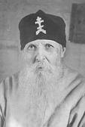
«Хотя бы раз в жизни нужно поставить свечу за тех, кого мы обидели, обсчитали, у кого украли, не вернули долга».
«Мы имеем право судить только самих себя. Даже рассуждая о каком-либо человеке, мы уже невольно осуждаем его»
«Я побывал во всех странах. Лучше нашей страны я не нашел и лучше нашей веры я не видел. Наша вера - выше всех. Это вера православная, истинная. Прошу тебя …говорить всем, чтобы от нашей веры никто не отступал...»
«Один молитвенник за страну может спасти все города и веси...»
«Если у вас в кошельке есть рубль - раздайте его неимущим, оставив себе копейку, и у вас никогда не будут переводиться деньги. Давайте, не жалея, тогда и Бог вознаградит вас! Будете жалеть да роптать - последнего лишитесь...»
«Болезнь - это школа смирения, где воистину познаешь немощь свою...»

ЗАКЛЮЧЕНИЕ

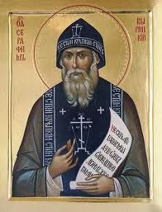
Познакомившись с Житием Серафима Вырицкого, воспоминаниями современников, я поняла, что жизнь Преподобного отца Серафима была наполнена духовными подвигами, посвящена служению Богу и ближним, служению своему Отечеству. В 2000 году Серафим Вырицкий был причислен к лику Святых.
Серафим Вырицкий. Икона

Если в жизни вашей случится что-то плохое, если возникнут трудности, сомнения, тревоги, начнут одолевать болезни, тяжело станет на душе и на сердце, помните, что Преподобный Серафим Вырицкий ждет вас. Многим говорил он в свое время: «Приходите ко мне на могилку, как к живому, разговаривайте, как с живым, и я всегда помогу вам». Теперь я знаю, где она находится.

Закончить свою работу мне хотелось бы стихотворением, автором которого был святой Преподобный Серафим Вырицкий.
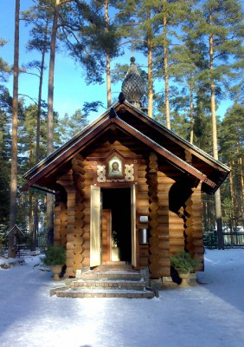
Часовня над могилой Преподобного Серафима в п.Вырица
Пройдет гроза над Русскою землею,
Народу русскому Господь грехи простит,
И Крест Святой Божественной красою
На храмах Божиих вновь ярко заблестит.
И звон колоколов всю нашу Русь Святую
От сна греховного к спасенью пробудит,
Открыты будут вновь обители святые,
И вера в Бога всех соединит.
Серафим Вырицкий

ИСТОЧНИКИ
- Филимонов В.П. Святой преподобный Серафим Вырицкий и Русская Голгофа - СПб.: САТИСЪ, 2003
- serafim.com.ru/
- http://rusedin.ru/2011/04/03/%C2%ABprosi-za-rus-svyatuyu-predivnyiy-serafim
- www.pravmir.ru
- http://www.3rm.info/2820-prepodobnyj-serafim-vyrickij.html
- http://azbyka.ru/tserkov/svyatye/svyatye_i_podvizhniki/5g10_6-all.shtml
- www.lavra.spb.ru/ru/saints-and.../529-2011-04-28-17-56-50.html
- p-blagovest.ru/chtenie/svyatoy-prepodobnyy-serafim-vyritskiy/
- zvonnitsa.ru/orthodox.../starets-ieroskhimonakh-serafim-vyritskiy/

